MODULO IV
CLASE 11 – FUNCIONES LINEALES Y CUADRATICAS

Introducción:
En clases anteriores vimos las rectas y las parábolas, pero haciendo foco en la geometría, vamos a retomar estos temas para tratarlos de forma funcional.
Función Lineal:
La función lineal es aquella cuya gráfica es una recta. Su forma general o ecuación típica puede expresarse de varias maneras, la más utilizada es la forma explícita.
Forma explícita: $f\left(x\right)=y=mx+b$
- $m$ y $b$ son dos números reales.
- $m$ se denomina pendiente, e indica la inclinación de la recta, si es igual a cero la recta será constante y paralela al eje horizontal, si es positiva la recta será creciente y si es negativa decreciente.
- $b$ es la ordenada al origen, e indica el punto en el que la gráfica de la función corta al eje de ordenadas.
Características generales de las funciones lineales:
- El dominio de toda función lineal es $R$
- La imagen de toda función lineal es $R$ a excepción de las rectas constantes.
- Una función lineal es tambien una función polinómica de grado 1.
- Las únicas rectas que no son funciones son aquellas paralelas al eje vertical, ya que no cumplen con la unicidad.
- Una función lineal es estrictamente creciente, estrictamente decreciente o constante.
- Todas las rectas no constantes son biyectivas y admiten inversa.
Gráfico de una función lineal:
Para graficar una recta podemos usar dos pares de datos: podemos usar la ordenada al origen y la pendiente, o tambien dos puntos cualesquiera (normalmente utilizamos la intersección con los ejes de coordenadas). En la clase 5 se desarrolla como graficar una recta.

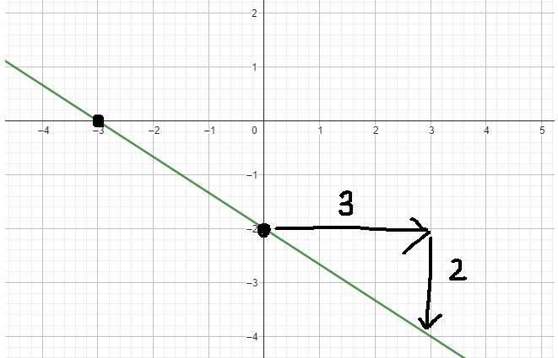
Análisis de la Función Lineal
EJ) $f:R→R/f\left(x\right)=-\frac{2}{3}x-2$
$D_{f}=R$ ${Im}_{f}=R$
$C^{0}=\left\{-3\right\}$ $C^{-}=\left(-∞;-3\right)$ $C^{+}=\left(-3;+∞\right)$
$I^{↑}=∅$ $I^{↓}=R$
Función biyectiva (inyectiva y sobreyectiva).
Ni par ni impar.
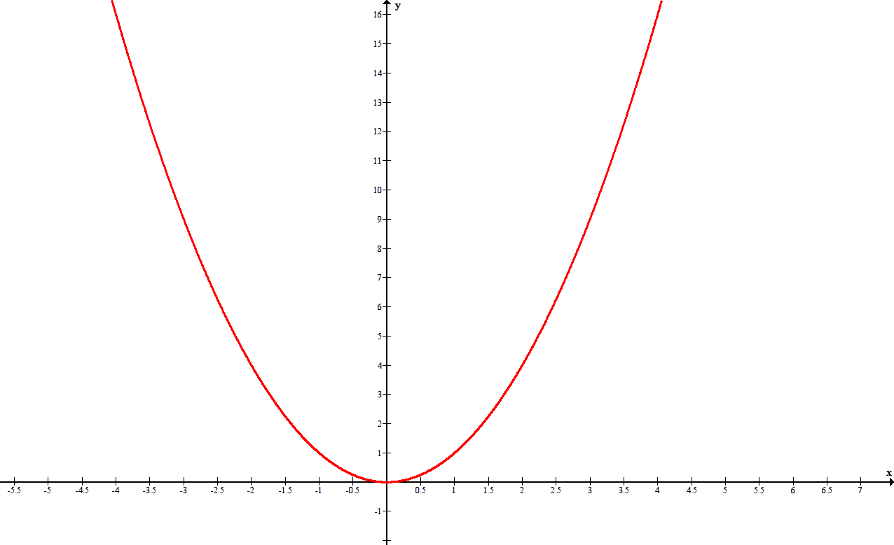
Función Cuadrática:
Se denomina función cuadrática a la función polinómica de grado 2. La gráfica de la función cuadrática es una parábola. La función $y = x^{2}$ se denomina “parábola matriz”. Todas las demás gráficas de las funciones cuadráticas pueden obtenerse a partir de corrimientos de esta parábola matriz.
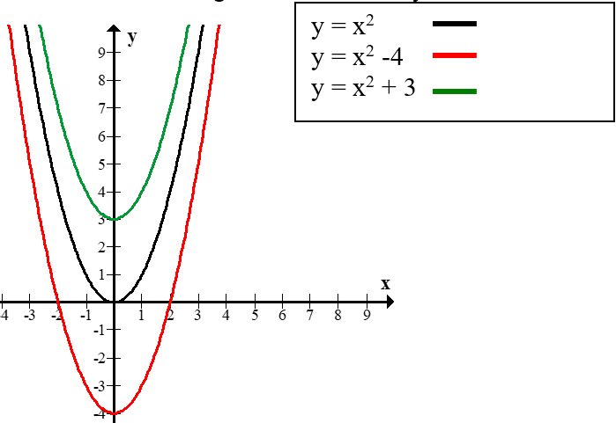
Desplazamientos de la parábola:
Las funciones de la forma $y=x^{2}±k$ se desplazan k unidades sobre el eje y.
- Si k es positiva, se desplaza hacia arriba.
- Si es negativa, se desplaza hacia abajo.
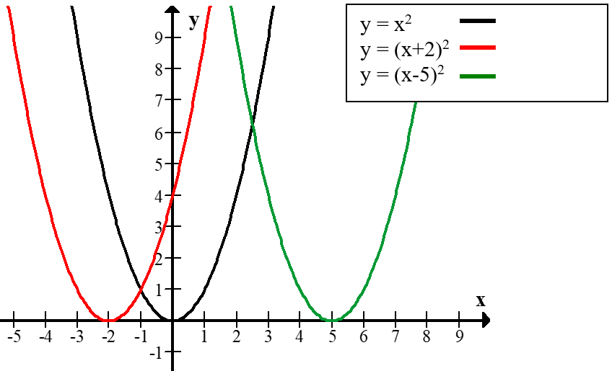
Las funciones de la forma $y={\left(x±k\right)}^{2}$ se desplazan sobre el eje y, pero en este caso el corrimiento es opuesto al signo:
- $y={\left(x+k\right)}^{2}$ Se desplaza k unidades hacia la izquierda.
- $y={\left(x-k\right)}^{2}$ Se desplaza k unidades hacia la derecha.
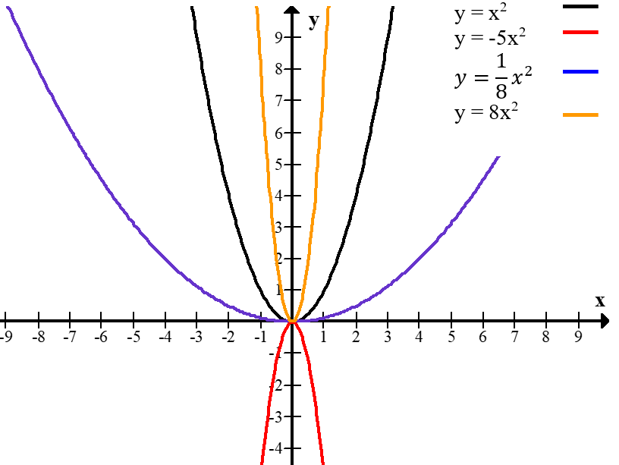
Concavidad / convexidad:
El coeficiente cuadrático nos indica la concavidad y la apertura de la curva.
- Si a es positivo, la curva será cóncava.
- Si a es negativo, la parábola es convexa.
Apertura de la curva:
- Si a es menor que 1, la parábola está “afuera” de la parábola matriz, ya que su crecimiento es más lento.
- Si el módulo de a es mayor que 1, la gráfica dará “adentro” de la parábola matriz, porque crece más rápido que ésta.
En el siguiente link encontraran una construcción de GeoGebra donde se puede modificar los coeficientes a, b y c observar los cambios:
https://www.geogebra.org/m/UUpQCSwc
Forma canónica: $y=a{\left(x-x_{v}\right)}^{2}+y_{v}$
De la combinación de estos corrimientos, podemos dibujar una parábola con bastante precisión a partir de su forma explícita, en esta figura el coeficiente principal y las coordenadas del vértice de la parábola. Veamos un ejemplo:
EJ1) $Vertice=\left(x_{v};y_{v}\right)=(4, -2)$ $a>0↔concava$
El vértice de está parábola estará en $(4, -2)$, ya que está desplazada 4 unidades a la derecha sobre el eje x, y 2 unidades a la izquierda sobre el eje y.
Para calcular el $C^{0}$: $y=\frac{1}{2}{\left(x-4\right)}^{2}-2$ $→ 0=\frac{1}{2}{\left(x-4\right)}^{2}-2 → 2=\frac{1}{2}{\left(x-4\right)}^{2}→$
$4={\left(x-4\right)}^{2}→\sqrt{4}=\left|x-4\right|→2=\left|x-4\right|→x-4=2 ∧ x-4=-2→$
$x_{1}=6 ∧x_{2}=2$
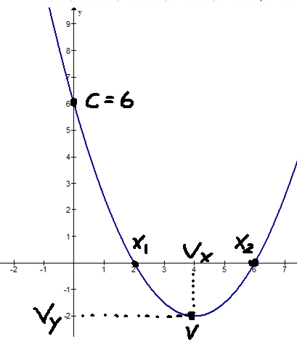
Podemos tambien calcular la ordenada al origen: $f\left(0\right)=\frac{1}{2}{\left(0-4\right)}^{2}-2= 6$
A continuación graficamos usando los puntos obtenidos y realizamos el estudio de la función:
$D_{f}=R$ ${Im}_{f}=\left[-2;+∞)\right.$ $C^{0}=\left\{2;6\right\}$
$C^{+}=\left(-∞;2\right)∪(6;+∞)$ $C^{-}=\left(2;6\right)$
$I^{↑}=\left(4;+∞\right)$ $I^{↓}=\left(-∞;4\right)$
EJ2) $f\left(x\right)=-\frac{1}{3}{(x+2)}^{2}+12$ $D_{f}=R$ ${Im}_{f}=(-∞;\left.12\right]$
$C^{0}=\left\{-8;4\right\}$ $V=(-2;12)$
$C^{+}=(-8;4)$ $C^{-}=\left(-∞;-8\right)∪(4;+∞)$
$I^{↑}=\left(-∞;-2\right)$ $I^{↓}=\left(-2;+∞\right)$

Forma explícita/polinómica: $f\left(x\right)=y=ax^{2}+bx+c$
$a:coeficiente principal o término cuadrático$
$b:termino lineal$
$c:termino independiente$
Vértice: existen dos formulas $x_{v}=-\frac{b}{2a}$ $x_{v}=\frac{x_{1}+x_{2}}{2}$ $y_{v}={f(x}_{v})$
Raíces: ${(C}^{0})$: Como en este caso no se puede despejar x, se utiliza la “fórmula de Baskara / resolvente: $x_{1,2}=\frac{-b±\sqrt{b^{2}-4.a.c}}{2.a}$
La expresión que se encuentra debajo de la raíz se denomina “discriminante”, y determina el número de raíces de la función:
Δ >0  2 raíces reales distintas
Δ = 0  1 raíz real (corta al eje una sola vez)
Δ < 0  2 raíces imaginarias (no corta al eje x)

Δ

Ordenada al origen: $f(0)=c$
La ordenada al origen es el punto en el que la gráfica corta al eje y. Se calcula averiguando f(0). Para la función dada en forma polinómica, la ordenada al origen es el valor de c. Veamos un ejemplo:
EJ) Graficar y analizar la siguiente función: $f\left(x\right)=-\frac{1}{3}x^{2}+3x-6$ $\left\{\begin{aligned}a=-\frac{1}{3} \\ b = 3 \\ c=-6\end{aligned}\right.$
Calculamos $C^{0}$: $x_{1,2}=\frac{-b±\sqrt{b^{2}-4ac}}{2a} →$ $x_{1,2}=\frac{-3±\sqrt{3^{2}-4.\left(-\frac{1}{3}\right)(-6)}}{2.\left(-\frac{1}{3}\right)}$ $→x_{1}=3 ∧ x_{2}=6$
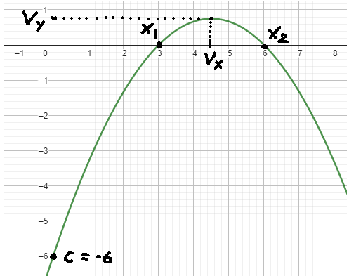
Calculamos V: $x_{v}=-\frac{b}{2a}=-\frac{3}{-\frac{2}{3}}=\frac{9}{2}=\frac{x_{1}+x_{2}}{2}=\frac{3+6}{2}=\frac{9}{2}$
$y_{v}=-\frac{1}{3}{\left(\frac{9}{2}\right)}^{2}+3\left(\frac{9}{2}\right)-6=\frac{3}{4}$ $V=\left(\frac{9}{2};\frac{3}{4}\right)$
Con estos datos realizamos el gráfico:
$D_{f}=R$ ${Im}_{f}=(-∞;\left.\frac{3}{4}\right]$ $C^{0}=\left\{3;6\right\}$ $C^{+}=(3;6)$ $C^{-}=\left(-∞;3\right)∪(6;+∞) I^{↑}=\left(-∞;\frac{9}{2}\right)$ $I^{↓}=\left(\frac{9}{2};+∞\right)$
Forma factorizada: Esta forma nos da las raíces.
Vértice:$x_{v}=\frac{x_{1}+x_{2}}{2} y_{v}={f(x}_{v})$
Ordenada al origen: $f\left(0\right)=a\left(0-x_{1}\right)\left(0-x_{2}\right)=a.x_{1}.x_{2}$
EJ) $f\left(x\right)=-\frac{1}{2}\left(x+6\right)\left(x-4\right)$ Las raíces son $x_{1} = -6 ∧ x_{2} = 4$

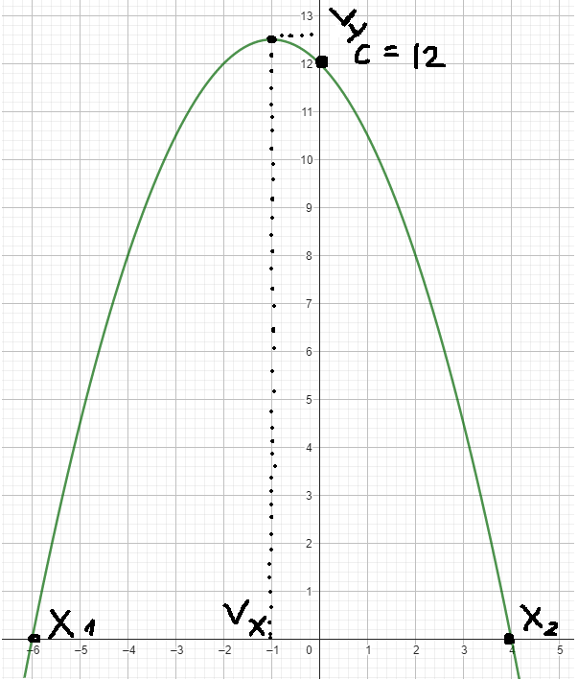
El vértice: $x_{v}=\frac{x_{1}+x_{2}}{2}=\frac{-6+4}{2}=-1$
$y_{v}=-\frac{1}{2}\left(-1+6\right)\left(-1-4\right)=\frac{25}{2}$
La ordenada al origen es: $f\left(0\right)=-\frac{1}{2}\left(0+6\right)\left(0-4\right)=12$
Graficamos y analizamos:
$D_{f}=R$ ${Im}_{f}=(-∞;\left.\frac{25}{2}\right]$ $C^{0}=\left\{-6;4\right\}$
$C^{+}=\left(-6;4\right)$ $C^{-}=\left(-∞;-6\right)∪\left(4;+∞\right)$
$I^{↑}=\left(-∞;-1\right)$ $I^{↓}=\left(-1;+∞\right)$
Ecuación de una parábola a partir de 3 puntos:
Si tenemos 3 puntos por los que pasa una parábola, podemos remplazar en la formula polinómica para formar 3 ecuaciones con 3 incógnitas, se nos generara un sistema que podremos resolver con los métodos aprendidos en la clase 9.
EJ) $A=(-1; 1)$, $B=(1; 9)$ ,$C=(-2; 0)$
$y=ax^{2}+bx+c→1=a{(-1)}^{2}+b\left(-1\right)+c→1=a-b+c$
$9=a{(1)}^{2}+b\left(1\right)+c→9=a+b+c$
$0=a{(-2)}^{2}+b\left(-2\right)+c→0=4a-2b+c$
Armamos el sistema: $\left\{\begin{aligned}a-b+c=1 \\ a+b+c=9 \\ 4a-2b+c=0\end{aligned}\right.$ Matriz ampliada $A^{*}=\left(\begin{matrix}\left.\begin{matrix}1 & -1 & 1 \\ 1 & 1 & 1 \\ 4 & -2 & 1\end{matrix}\right| & \begin{matrix}1 \\ 9 \\ 0\end{matrix}\end{matrix}\right)$
Realizamos las siguientes transformaciones:
- Fila 1: La Fila 1 la mantengo igual.
- Fila 2: La Fila 2 le resto la fila 1.
- Fila 3: La Fila 3 le resto 4 veces la fila 1.
$A^{*}=\left(\begin{matrix}\left.\begin{matrix}1 & -1 & 1 \\ 0 & 2 & 0 \\ 0 & 2 & -3\end{matrix}\right| & \begin{matrix}1 \\ 8 \\ -4\end{matrix}\end{matrix}\right)$ Ahora a La Fila 3 le resto la fila 2. $A^{*}=\left(\begin{matrix}\left.\begin{matrix}1 & -1 & 1 \\ 0 & 2 & 0 \\ 0 & 0 & -3\end{matrix}\right| & \begin{matrix}1 \\ 8 \\ -12\end{matrix}\end{matrix}\right)$
Tengo las ecuaciones de manera escalonada y podemos despejar:
$\left\{\begin{aligned}a-b+c=1 \\ 2b=8 \\ -3c=-12\end{aligned}\right. c=4 → b=4 → a-4+4=1→ a=1$ Por lo que la parábola:
$f(x)=x^{2}+4x+4$

